ESCOLA MUNICIPAL DE EDUCAÇÃO BÁSICA ALFREDO GOMES.
DIRETORA: IVÂNIA NORA.
ASSESSORA PEDAGÓGICA: SIMONE ANDRÉA CARL.
ASSESSORA TÉCNICA ADM.: TANIA N. DE ÁVILA.
PROFESSOR: JAQUELINE DEMARTINI
DISCIPLINA: LÍNGUA INGLESA
CATANDUVAS – SC
ANO 2020 - TURMA 3º ANO

Atividade de Inglês - 3º ano

Catanduvas, December 14th 2020

Today is Monday
CHRISTMAS – NATAL

Pinte e monte o Christmas card – cartão de Natal, escreva uma linda mensagem e dê para alguém que você gosta muito.

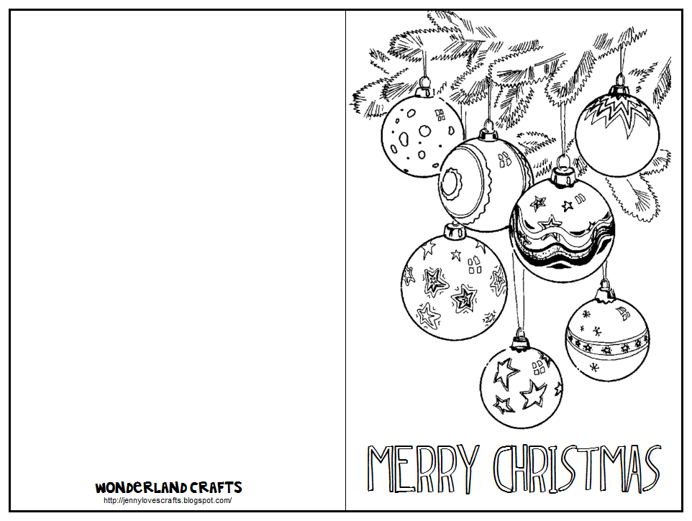

Vamos ouvir e cantar uma música sobre o Christmas – Natal!
We wish you a Merry Christmas: https://www.youtube.com/watch?v=hNkvV4PR-q0

MERRY CHRISTMAS AND HAPPY NEW YEAR!
FELIZ NATAL E FELIZ ANO NOVO!

Abaixo estão algumas sugestões de mensagens que você pode escrever dentro do Christmas card – cartão de Natal. Escolha a que você mais gostar.

MERRY CHISTMAS!
(FELIZ NATAL!)

HAVE A GOOD CHRISTMAS.
(TENHA UM BOM NATAL.)

WE WISH YOU A MERRY CHRISTMAS!
(DESEJAMOS-LHE UM FELIZ NATAL!)

I HOPE YOU HAVE A MERRY CHRISTMAS.
(EU ESPERO QUE VOCÊ TENHA UM FELIZ NATAL.)

MERRY CHRISTMAS AND HAPPY NEW YEAR!
(FELIZ NATAL E FELIZ ANO NOVO!)

BLESSINGS, LOVE, AND PEACE TO YOU THIS CHRISTMAS.
(BENÇÃO, AMOR E PAZ A VOCÊ NESTE NATAL.)

MERRY CHRISTMAS AND MAY GOD BLESS YOU AND YOUR FAMILY.
(FELIZ NATAL E QUE DEUS ABENÇOE VOCÊ E SUA FAMÍLIA.)

MERRY CHRISTMAS! I HOPE SANTA GIVES YOU WHAT YOU WISH FOR.
(FELIZ NATAL! ESPERO QUE O PAPAI NOEL LHE DÊ AQUILO QUE VOCÊ DESEJA.)

FROM:
(DE:)

TO:
(PARA:)

